## 监控服务器部署维护文档

1. 解决压缩包，目前安装在10.27.69.84这台服务器上

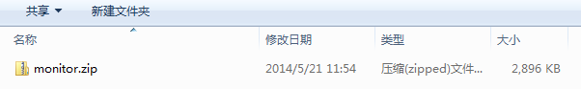

1. 进入目录，双击run.bat运行程序

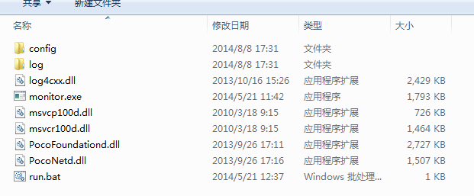

1. 程序启动

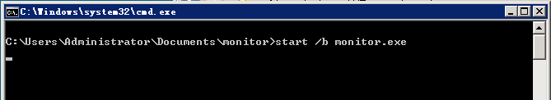

1. 监控通知机制，维护邮箱：maintain@dawnsong.cc

* 编码服务器启动时
* 编码服务器停止时
* 编码服务器心跳断连
* 任何一个频道 连续4小时以上没有XML
* 有XML,但是对应 TS不能读取或没有